

本科毕业设计(论文)
GRADUATION DESIGN (THESIS)

题 目Android多媒体在线管理系统的设计

学生姓名______李钊伟_________

指导教师______彭春华_________

学 院_信息科学与工程学院__

专业班级____通信工程1301_____

本科生院制

2017年6月

Android多媒体在线管理系统的设计

摘要

本项目为一套多媒体在线管理系统，包含服务端和客户端，服务端Web应用基于Java Web中Spring MVC框架、Spring框架、Mybatis框架开发，使用MVC框架模式，将视图层、控制层、逻辑层分离，各层之间接口清晰，耦合度低，易于维护和扩展。客户端基于Android平台开发，使用MVP框架模式，将视图层、表现层、逻辑层分离。系统具有较强的可维护性和可扩展性，并且界面友好、操作方便。论文主要介绍了本项目的详细开发过程、架构设计、重点技术方案、性能优化方法，对构建一个高性能、低耦合的多媒体在线管理系统具有一定的参考和指导意义。

关键词：多媒体; Android; SSM; MVC；MVP

第1章 前言

1.1 项目概况
本项目提供了一套多媒体在线管理系统的解决方案。服务端Web应用后台使用Java作为开发语言，使用MVC框架模式进行项目架构，基于Spring MVC、Spring、Mybatis等框架构建，采用MySQL数据库。Web前端使用Bootstrap和jQuery构建。Android客户端采用MVP框架模式进行项目架构。
多媒体管理系统Web服务端提供音视频资源文件上传，分页查看，分类查看，模糊搜索，高级搜索、自定义排序，批量删除和管理员权限管理等功能。
多媒体管理系统Android客户端对于音频文件，提供本地播放、在线播放(边下边播)、拖拽进度、上一曲、下一曲、暂停、下载、音量调节等功能，对于视频文件，提供本地播放、在线播放(边下边播)、列表播放、全屏播放、拖拽进度、快进、快退、暂停、下载、亮度调节、音量调节等功能，以及管理员权限下的音视频资源文件上传和删除等功能。

1.2 项目背景和意义

1.2.1 项目背景
随着移动互联网的快速发展和智能手机设备的快速普及，智能手机移动端应用软件已经成为人们生活中不可缺少的一部分。Android占领着世界上智能手机操作系统的最大市场份额，拥有最多的用户数，针对Android操作系统的应用开发需求愈加增加。此外，近两年短视频、云音乐类智能手机软件的如雨后春笋般层出不穷，需要管理的多媒体资源文件数量愈加增加，同时多媒体资源文件管理系统的开发需求也愈加增加。本项目在这样的需求背景下，设计了一套包含服务端和客户端的多媒体管理系统，方便了对音视频等多媒体资源文件的管理，同时也为类似系统的开发提供了解决方案。

1.2.2 项目意义
（1）通过使用本项目的服务端Web管理应用，使管理员能够更加快速、方便地对服务器上的多媒体资源文件进行管理操作，使得多媒体资源文件的管理工作更加系统化、规范化，提高了管理多媒体资源文件的效率。
（2）通过使用本项目的客户端Android应用，使用户能够在友好的界面和交互下，对多媒体资源文件进行本地和在线播放，提高了此类多媒体应用在使用过程中的用户体验。
（3）本项目的源代码已开源到Github上(https://github.com/Allenzwli/LMediaSystem)
其解决方案对开发人员开发类似多媒体在线管理系统具有一定的参考和指导意义。

1.3 项目发展前景
随着移动端短视频，新闻资讯等应用的兴起，使得音视频资源文件的在线播放成为移动端的一个热点技术。本项目所提供的解决方案，对于这类应用在开发过程中有着一定的积极作用。在移动互联网的浪潮下，随着音视频类应用的快速发展和云服务的快速普及，本项目的在线音视频播放和多媒体音视频资源文件的管理需求将会大大增加。
Android平台是Google推出的一种以Linux为基础的开放源码操作系统，主要使用于便携设备，是一开放性移动设备综合平台。目前Android占据全球智能终端操作系统市场的半壁江山，具有巨大的市场发展潜力。
综上，本项目具有广阔的发展前景。

1.4 国内外研究现状

1.4.1 国内应用现状
“快手”移动APP是一款国内时下火热短视频应用，日活跃用户数3000万。用户可以通过它制作并上传分享短视频。还可以在快手上面观看、点赞他人的视频作品，与其他短视频作者互动。其应用内的大量场景需要对服务端的视频资源进行在线播放，后台也需要对海量的视频资源文件进行管理。

1.4.2 国外应用现状
“ YouTube”是全球最大的视频网站，目前是Google的一家子公司，YouTube为全球成千上万的用户提供高水平的视频上传、分发、展示、播放服务。其视频的在线播放功能是通过FLASH技术实现的。

1.5 本文的组织结构
本文主要介绍了包含服务端和客户端的多媒体在线管理系统的设计与实现。论文的组织结构安排如下：
第1章，绪论，主要介绍了项目的概述、背景、意义、发展前景和国内外研究现状。
第2章，开发与运行环境，主要介绍了项目在开发和运行过程中所使用的技术工具和知识。
第3章，需求分析，主要介绍了根据毕业设计任务书所分析出来的具体详细的项目需求。

第2章 开发与运行环境

2.1 Web应用开发环境

2.1.1 概述
（1）开发工具: IntelliJ IDEA 2017.1
（2）Java版本: 1.8.121
（3）构建工具: Maven
（4）开发机操作系统: macOS Sierra 10.12.4

2.1.2 IntelliJ IDEA概述
Intellij IDEA是由来自捷克的Jetbrains软件公司开发的一款Java语言集成开发工具。具有代码智能补全、提示、分析、重构、高亮等特性。支持Junit单元测试、Maven依赖构建、丰富的第三方工具插件、版本控制工具(Git、SVN)等，同时具有美观创新的沉浸式GUI设计。IntelliJ IDEA可以极大地提高开发工作的生产效率，在业界被公认为最好的Java项目开发工具之一。

2.1.3 Maven概述
Maven是由Apache发起的一个软件项目工具。是一个具有可视性、复用性、可维护性和完整性等特征的软件项目基础设施。开发人员可以通过项目pom配置文件的一小段描述信息来管理项目的构建、库依赖、持续集成等。利用Maven可以帮助开发人员构建项目更科学、更有可维护性、更加模块化、模块职能更加单一、使项目更具有可复用性。
在本项目的Web应用开发中，利用Maven工具主要意在对所使用的Java Web三大框架Spring MVC、Spring、Mybatis进行持续集成与依赖构建。

2.2 Web应用运行环境

2.2.1 概述
（1）服务器操作系统: CentOS 6.8
（2）Web容器: Apache Tomcat 8.0.43
（3）数据库: MySQL(InnoDB引擎) 5.1.73
（4）Java版本: 1.8.131

2.2.2 CentOS概述
CentOS是一个由Red Hat提供的一个企业级Linux发行版，适用于要求高度稳定的服务器。CentOS完全免费，独有yum命令支持在线升级，可以即时更新系统。CentOS 是Red Hat Enterprise Linux源代码再编译的操作系统产物，而且在RHEL的基础上修正了不少已知的 Bug ，相对于其他 Linux 发行版，其稳定性值得信赖。
本项目选取CentOS 6.8作为服务器操作系统，并将Web应用部署在一台已购买的阿里云ECS云主机上。

2.2.3 Apache Tomcat概述
Tomcat 服务器是一个由Apache发起的免费开源流行的Web 应用服务器，技术先进、性能稳定，被广泛用于JavaWeb项目的部署。同时，由于Sun公司也参与了Tomcat的开发，J2EE中最新的Servlet规范 和JSP 规范总是能体现在Tomcat 中，受到众多Java开发人员的广泛使用。

2.2.4 MySQL概述
MySQL是由瑞典MySQL AB公司开发的一个关系型数据库管理系统，是最流行的关系型数据库管理系统之一。MySQL数据库体积小，速度快，开源，广泛应用于中小型Web应用系统中。

2.3 Android应用开发环境

2.3.1 概述
（1）开发工具: Android Studio 2.3
（2）SDK编译版本: API 25(Android 7.1.1)
（3）兼容性: API 16(Android 4.1)以上
（4）构建工具: Gradle

2.3.2 Android Studio概述
Android Studio是由Google公司推出的一款针对Android应用程序开发的集成开发环境，可以让开发者以此来开发出适用于载有Android操作系统的智能手机、智能电视、智能可穿戴设备的应用程序。Android Studio具有诸多关于移动应用开发的新特性，解决了Android应用开发过程中的一些常见问题，如多分辨率适配，多语言国际化等。开发人员利用Android Studio可以极大地提高开发生产效率，从而快速开发出高质量、高稳定性的Android应用程序。

2.3.3 Gradle概述
Gradle是一个基于Apache Ant和Apache Maven概念的项目自动化构建工具。它使用一种基于Groovy的特定领域语言(DSL)来声明项目设置，抛弃了传统基于XML的各种繁琐配置。当前其支持的语言限于Java、Groovy和Scala，计划未来将支持更多的语言。本项目中Android工程使用Gradle进行Android工程的自动化构建，依赖管理。

2.4 Android应用运行环境
测试机型:小米手机2S
测试机操作系统:MIUI 8.7.5.11开发版(基于Android 5.0.2 LRX22G)
2.5 小结
本章介绍了整个项目开发前的知识准备，以及项目开发过程中使用的一些关键工具与技术。包括InterlliJ IDEA集成开发工具、Maven构建工具、服务器CentOS操作系统、Tomcat服务器、MySQL数据库、Android Studio集成开发工具、Gradle构建工具等。

第3章 需求分析

3.1 任务概述
要求设计一个基于Android的多媒体在线管理系统，在智能终端能实现对多媒体服务器内容的查询、一定权限的增删、下载、播放等功能；多媒体内容可在线播放也可下载播放，具有播放、暂停、停止、上下曲选择、音量调节等功能；多媒体服务器可实现音视频资源的增删、分类查询、用户权限管理等功能。
设计界面要求有良好的操作性，设计要求完成多媒体在线管理系统的编程与调试，能在服务器和Android智能终端设备上运行，

3.2 功能需求
本项目功能需求分为两大部分，服务端Web应用开发需求，客户端Android应用开发需求。

3.2.1 服务端Web应用的功能需求
（1）身份认证
系统首页需要对使用者的身份进行登录认证，并在身份认证成功后将管理员的已登录状态进行保存。
（2）快捷操作与库存概览
管理页面首页为快捷操作页，页面显示当前多媒体资源文件库中的音频文件数量和视频文件数量，并可点击快捷跳转进对应的多媒体文件添加上传页面。
（3）音频文件管理
管理员可以查看当前库存中所有的音频资源文件信息，包括但不限于音频文件的歌曲名、歌手名、专辑名、专辑封面图片、歌曲时长、原始文件名、文件URL、文件大小、上传时间等基本信息。
管理员可以分页查看、高级搜索、模糊搜索、自定义排序，单个或批量删除音频资源文件。
管理员可以浏览选择本地设备中存储的音频文件，并上传。在上传过程中，系统展示当前文件上传进度百分比。
音频文件上传完成后，系统自动化解析音频文件中的歌曲名、歌手名、专辑名、专辑封面图片、歌曲时长、文件大小等基本信息。
（4）视频文件管理
管理员可以查看当前库存中所有的视频资源文件信息，包括但不限于视频文件的文件名，文件大小、文件URL、上传时间等基本信息。
管理员可以分页查看、文件名搜索、自定义排序、单个或批量删除视频资源文件。
管理员可以浏览选择本地设备中存储的视频文件，并上传。在上传过程中，系统展示当前文件的上传进度百分比。
（5）权限管理
系统管理员角色根据权限不同分为两种，即普通管理员和超级管理员。
普通管理员具有音视频资源文件的管理权限，普通管理员的数量可以有多个。
超级管理员除普通管理员的权限外，还拥有新增普通管理员和删除普通管理员的权限，超级管理员的数量只能有一个。

3.2.2 客户端Android应用的功能需求
（1）本地音频
列表展示智能手机内存储的本地音频文件，点击列表中某一项后开始播放，具有播放、暂停、上一曲、下一曲、音量调节、歌曲封面展示、当前播放进度展示、拖拽进度条播放等功能。
（2）本地视频
列表展示智能手机内存储的本地视频文件，在列表中展示视频文件的缩略图，点击列表中的某一项后可以小窗播放、切换全屏播放。在全屏播放的过程中，具有音量调节、亮度调节、快进、快退、拖拽进度条播放等功能。
（3）在线音频
列表展示服务器上的音频资源文件，点击列表中的某一项后开始在线播放，在进度条中展示当前缓冲进度。具有播放、暂停、上一曲、下一曲、音量调节、歌曲封面展示、当前进度展示、拖拽进度条播放、歌曲文件下载等功能。
（4）在线视频
列表展示服务器上的视频资源文件，在列表中展示视频文件的缩略图，点击列表中的某一项后可以小窗播放、切换全屏播放。在全屏播放的过冲中，具有音量调节、亮度调节、快进、快退、拖拽进度条播放、视频下载等功能。
（5）管理员操作
在Android应用内通过管理员身份认证后，管理员可对服务器上的音视频资源文件进行管理操作。管理员可以单个或批量删除服务器上的音视频资源文件。管理员也可浏览选择智能手机本地的音视频文件并上传至服务器。

3.3 性能需求
在完成本系统的功能需求后，为了使本系统能够长期、安全、稳定、可靠、高效地运行，本系统应满足以下的性能需求。

3.3.1 系统的准确性和及时性
系统处理的准确性和及时性是系统的必要性能。在系统设计和开发过程中，要充分考虑系统当前和将来可能承受的工作量，使系统的处理能力和响应时间能够满在用户可接受的范围内，提供较高的用户体验。
3.3.2 系统的可维护性和可扩展性
本多媒体管理系统在开发过程中，应该充分考虑系统的可维护性和可扩展性。比如多媒体资源文件的查询的需求可能会在以后不断的更新和完善。系统应当提供适当的维护以及扩展方法来应对需求的调整和变化。为了实现这一点，在系统开发过程中，应当遵循面向对象编程的设计原则， 如开放封闭原则，单一职责原则，让模块与模块之间面向接口耦合，针对接口编程而不是针对实现编程，对扩展开放，对修改关闭，增强系统弹性。
3.3.3 系统的操作易用性
本多媒体管理系统是提供给用户使用的，而很多用户对计算机操作并不熟悉。系统应当提供友好的操作界面，易用的人机交互。在系统开发过程中，应该尽量使用用户熟悉的术语和中文的界面，针对用户可能出现的使用问题，要提供足够的反馈和帮助，使用户能够尽快的熟悉并使用系统。
3.3.2 系统的响应速度
本多媒体管理系统在管理操作中的响应速度应当为秒级，从而达到实时要求，并及时反馈操作结果信息，保证管理人员在操作过程中不会因系统响应而影响工作效率，从而提供较高的用户使用体验。
3.4 安全性需求
本多媒体管理系统区分使用者的角色，对于普通未登录用户，只可查看多媒体文件列表以及对音视频文件进行播放；对于音视频文件资源的增删需要管理员权限；对于管理员账号的增删则需要超级管理员权限。故系统在开发过程中，应当充分考虑使用过程中的身份角色的认证和区分以及权限许可，使得本多媒体管理系统在操作过程中具有较高的安全性。

3.5 兼容性需求
本项目的客户端基于Android平台开发，因市面上的Android手机系统版本不一，并且国内各大Android智能手机设备厂商大多拥有各自根据Android定制化的ROM。本项目中的Android客户端应用应当具有良好的兼容性，能够兼容市面上大多数的Android智能手机设备。
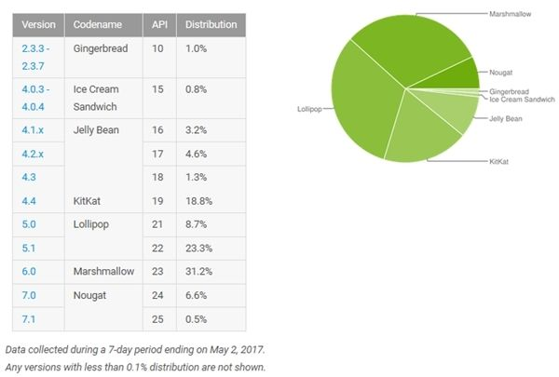

3.6 小结
本章介绍了毕业设计需求的概述、根据概述分析出的详细需求、系统性能需求、安全性需求以及Android应用的兼容性需求。

第4章 总体设计

4.1 系统模块功能划分
4.1.1 服务端Web应用模块划分
（1）管理员模块
此模块负责对使用者的身份进行认证，即普通管理员还是超级管理员，以及超级管理员增加、删除普通管理员的功能。
（2）音频文件管理模块
此模块负责对服务器上音频文件的上传、删除、查询、解析，以及向Android客户端提供对应操作的外部接口。
（3）视频文件管理模块
此模块负责对服务器上视频文件的上传、删除、查询，以及向Android客户端提供对应操作的外部接口。
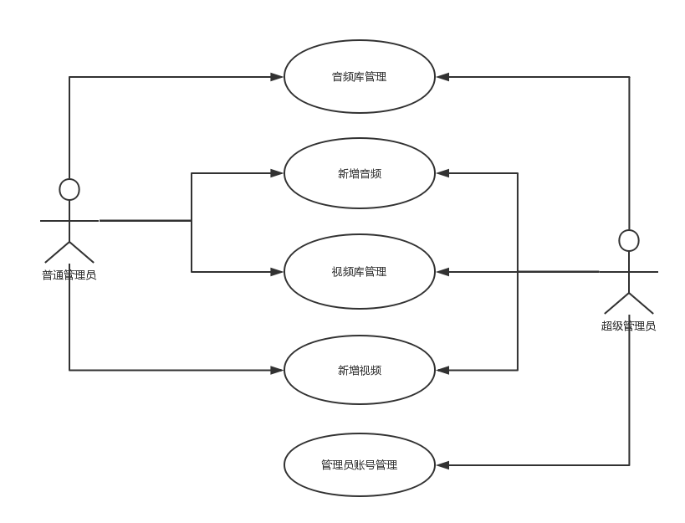

4.1.2 客户端Android应用模块划分
（1）本地音频获取模块
此模块负责读取Android智能手机本地的音频文件，并以列表的形式展示出来。
（2）本地视频获取模块
此模块负责读取Android智能手机本地的视频文件，并以列表的形式展示出来。
（3）在线音频获取模块
此模块负责获取服务端的音频资源文件列表，并以列表的形式展示出来。
（4）在线视频获取模块
此模块负责获取服务端的视频资源文件列表，并以列表的形式展示出来。
（5）音频播放模块
此模块负责播放用户选择的本地或者服务端的音频文件，以本地或者在线播放的形式。
（6）视频播放模块
此模块负责播放用户选择的本地或者服务端的视频文件，以本地或者在线播放的形式，以及列表小窗播放或者切换全屏播放的形式。
（7）管理员操作模块
此模块负责管理员身份的认证，以及对服务器音视频资源的增加、删除等功能。
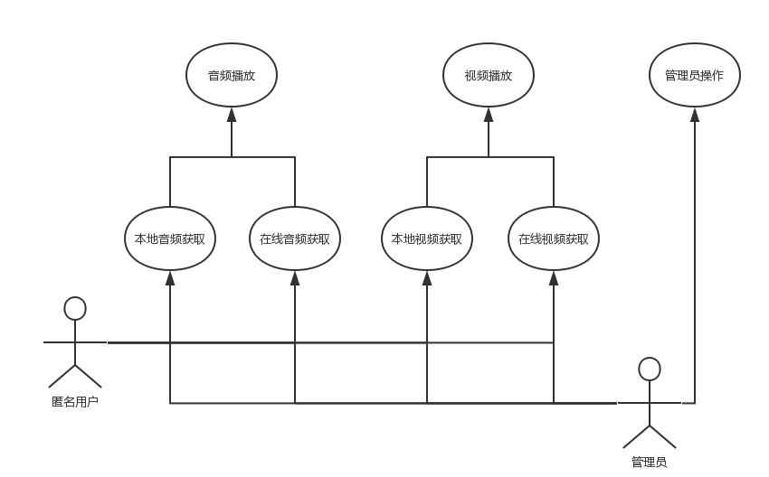

4.2 系统架构设计
4.2.1 服务端Web应用工程架构
服务端Web应用工程分为视图层、控制器层、业务逻辑层、持久层，各层之间面向接口耦合，针对接口编程，增加了系统弹性。
（1）视图层
视图层由众多的Jsp前端页面组成，描述了Web应用中的用户界面，并使用JSTL表达式接收并展示控制器层传递的模型数据。
在本项目中，视图层由8个前端Jsp页面构成，分别为admin_add.jsp、admin_manage.jsp、login.jsp、main.jsp、music_add.jsp、music_manage.jsp、video_add.jsp、video_manage.jsp.
（2）控制器层
控制器层由众多的控制器Controller组成，Controller接收视图层前端页面发送的Http请求，根据请求中不同的URL路径和请求过程中传递的参数，来调用对应的业务逻辑层进行处理，获取返回的结果模型数据，并将结果传递给视图层。
在本项目中，控制器层由3个Controller构成，分别为AdminController、MusicController、VideoController。
（3）业务逻辑层
业务逻辑层由众多的业务逻辑Service组成，按照具体的业务需求，按照不同的业务种类定义不同Service接口和方法，并实现。在实现业务逻辑的过程中，调用持久层进行数据库访问操作，如增加、更新、删除、查询等。将Service定义成接口，针对接口编程实现相对于直接编写具体的业务逻辑处理代码的好处是，这样可以降低业务逻辑层与控制器层之间的耦合，当项目以后有了新的需求，需要更改业务逻辑时，可以更好的实现代码复用并且不影响其他模块。
在本项目中，业务逻辑层由4个Service构成，分别为AdminService、MusicService、VideoService、HomeService.
（4）持久层
持久层负责处理具体的数据库访问操作，如建立数据库连接、查询、增加、删除、更新、断开数据库连接等。将底层的数据库访问方法封装起来，供业务逻辑层调用，将数据库访问和业务逻辑分离，降低了业务逻辑和数据库访问之间的耦合，提高了业务逻辑的内聚性。
在本项目中，持久层由3个Mapper构成，分别为AdminMapper、MusicMapper、VideoMapper
4.2.2 客户端Android应用工程架构
客户端Android应用工程分为View层、Presentor层、Interactor层，各层之间面向接口耦合，针对接口编程，增加了系统弹性。
（1）View层
View层负责接收用户与应用程序之间的交互与展示，如控件的初始化、按钮的监听事件，加载状态的展示和取消。一个View持有一个对应Presentor的实例，通过接口方式调用。
在本项目中，定义了6个View接口：
MainView——由MainActivity实现；
MusicView——由LocalMusicFragment实现；
VideoView——由LocalVideoFragment实现；
OnlineMusicView——由OnlineMusicFragment实现；
OnlineVideoView——由OnlineVideoFragment实现；
MusicPlayerView——由MusicPlayerActivity实现。
（2）Presentor层
Presentor层负责接收View层的调用，并调用Interactor层进行对应的处理，将处理的结果再返回给View层。一个Presentor持有一个View实例，一个或多个Interactor实例，通过接口方式调用。Presentor起到了关于View和Interacrot粘合剂的作用。
在本项目中，定义了4个Presentor接口：
MusicPresentor——由LocalMusicPresentorImp、OnlineMusicPresentorImp实现；
VideoPresentor——由LocalVideoPresentorImp、OnlineVideoPresentorImp实现；
MusicPlayerPresentor——由MusicPlayerPresentorImp实现；
MainPresentor——由MainPresentorImp实现。
（3）Interactor层
Interactor层负责具体的数据获取、数据访问和逻辑封装。供Presentor来调用。一个Interactor对应一个模块的逻辑封装。
在本项目中，定义了2个Interactor接口：
CommonInteractor——由LocalMusicInteractorImp、OnlineMusicInteractorImp、LocalVideoInteractorImp、OnlineVideoInteractorImp实现；
MainInteractor——由MainInteracorImp实现.。

4.3 系统流程图

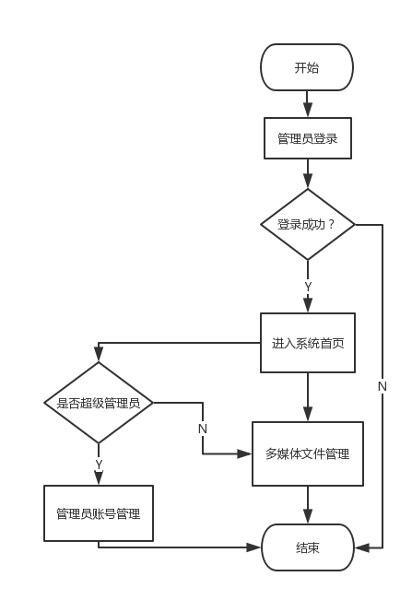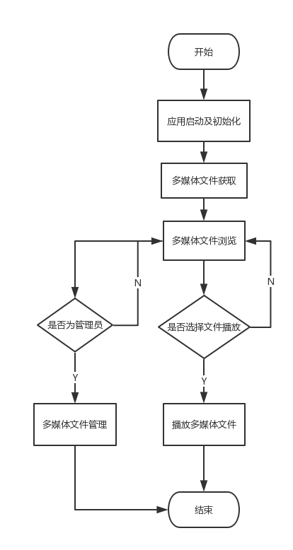

4.4 系统部署图
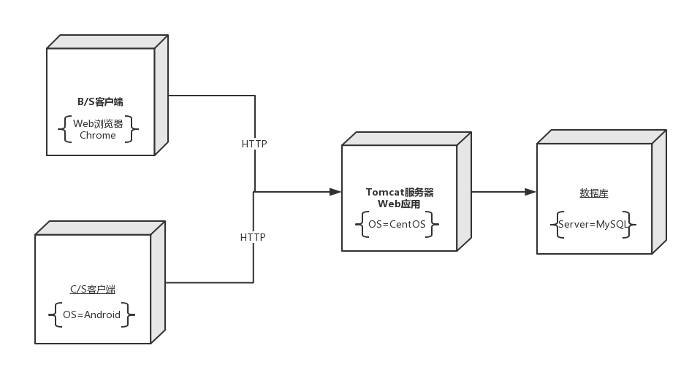
4.5 小结
本章介绍了系统的总体设计，包括系统子模块功能划分、系统项目架构、系统操作流程图、系统部署图。

第5章 详细设计

5.1 数据库设计
5.1.1概述
本系统数据库包含3张表，分别为管理员表admins,音频文件信息表songs,视频文件信息表videos
5.1.2 管理员表(admins)的设计
admins表用来存储系统中的管理员账号信息，字段包含id、用户名、加密后的密码、昵称、Token令牌、创建时间，是否为超级管理员。
字段名 | 数据类型 | 是否允许为空 | 说明 | 描述
id | INT | NOT NULL | 主键；自增 | 唯一ID
account | VARCHAR | NOT NULL |  | 用户名
encypt_password | VARCHAR | NOT NULL |  | 密文密码
nick_name | VARCHAR | NULL |  | 昵称
token | VARCHAR | NOT NULL |  | Token令牌
create_time | TIMESTAMP | NOT NULL | 默认插入时间 | 创建时间
is_supper | INT | NOT NULL | 默认值为0 | 鉴超级管理员

5.1.3 音频文件信息表(songs)的设计
songs表用来存储管理员上传至服务器中的音频资源文件信息，字段包含id、歌曲名、歌手名、专辑名、原始文件名、歌曲时长、专辑图片URL、文件大小、文件URL、上传时间、上传者的管理员ID。
字段名 | 数据类型 | 是否允许为空 | 说明 | 描述
id | INT | NOT NULL | 主键；自增 | 唯一ID
song_name | VARCHAR | NULL |  | 歌曲名
artist | VARCHAR | NULL |  | 歌手名
album | VARCHAR | NULL |  | 专辑名
file_name | VARCHAR | NOT NULL |  | 原始文件名
duration | BIGINT | NULL |  | 歌曲时长
picture_url | VARCHAR | NULL |  | 专辑图片URL
upload_time | TIMESTAMP | NOT NULL | 默认插入时间 | 上传时间
admin_id | INT | NOT NULL | 外键 | 管理员ID
file_url | VARCHAR | NOT NULL |  | 文件URL
file_size | BIGINT | NOT NULL |  | 文件大小

5.1.4 视频文件信息表(videos)的设计
videos表用来存储管理员上传至服务器上的视频文件信息，字段包含ID、视频文件名、文件URL、文件大小、上传时间
字段名 | 数据类型 | 是否允许为空 | 说明 | 描述
id | INT | NOT NULL | 主键；自增 | 唯一ID
video_name | VARCHAR | NOT NULL |  | 视频文件名
file_url | VARCHAR | NOT NULL |  | 文件URL
file_size | BIGINT | NOT NULL |  | 文件大小
upload_time | TIMESTAMP | NOT NULL | 默认插入时间 | 上传时间
admin_id | INT | NOT NULL | 外键 | 管理员ID
5.1.5 E-R图

5.2 服务端Web应用开发详细设计
5.2.1 概述
服务端Web应用基于Java Web开发，使用MVC框架模式，自顶向下分为视图层、控制层、业务逻辑层、持久层。使用Bootstrap和jQuery开发视图层jsp前端页面，使用Spring MVC框架开发控制层，使用Spring框架进行依赖注入、控制反转和事务处理，使用MyBatis框架开发持久层。通过Maven进行依赖库管理以及持续集成。
5.2.2 MVC框架模式概述
MVC框架模式全名是Model(模型)-View(视图)-Controller(控制器)，是一种软件开发典范。通过使用这种框架模式，在开发工程中实现封装与分层，将模型数据、视图界面、业务逻辑分离，来降低耦合度，提高系统可扩展性和弹性。如果以后有某一业务需求改变时，只需修改或扩展对应层中代码，而不必修改其他层的代码，提高了代码的可重用性和优雅型。
Model，即应用中关于数据逻辑的部分；
View，即应用中关于用户界面的部分；
Controller，即负责获取用户输入并调用模型和视图完成用户需求。。
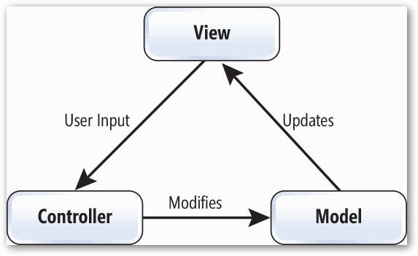
优点:
（1）降低系统内部模块间的耦合；
（2）提高代码可复用性和可维护性；
（3）有助于代码规范化管理；
（4）提高系统弹性，以更好地应对需求变更。
5.2.3 SSM框架集概述
SSM框架集即指Spring MVC、Spring、MyBatis三个框架，是当下最为流行的Java Web应用开发框架。
（1）Spring MVC作用在控制层，基于注解或者XML配置文件，用户可以创建自己的Controller控制器，并通过RequestMapping拦截对应的请求，从而调用不同的业务逻辑组件，并通过ModelAndView对象将jsp视图名称和参数返回。
Spring MVC内部由前端控制器、映射处理器、适配处理器、视图解析器等组件构成，具体的内部结构关系如下图所示。
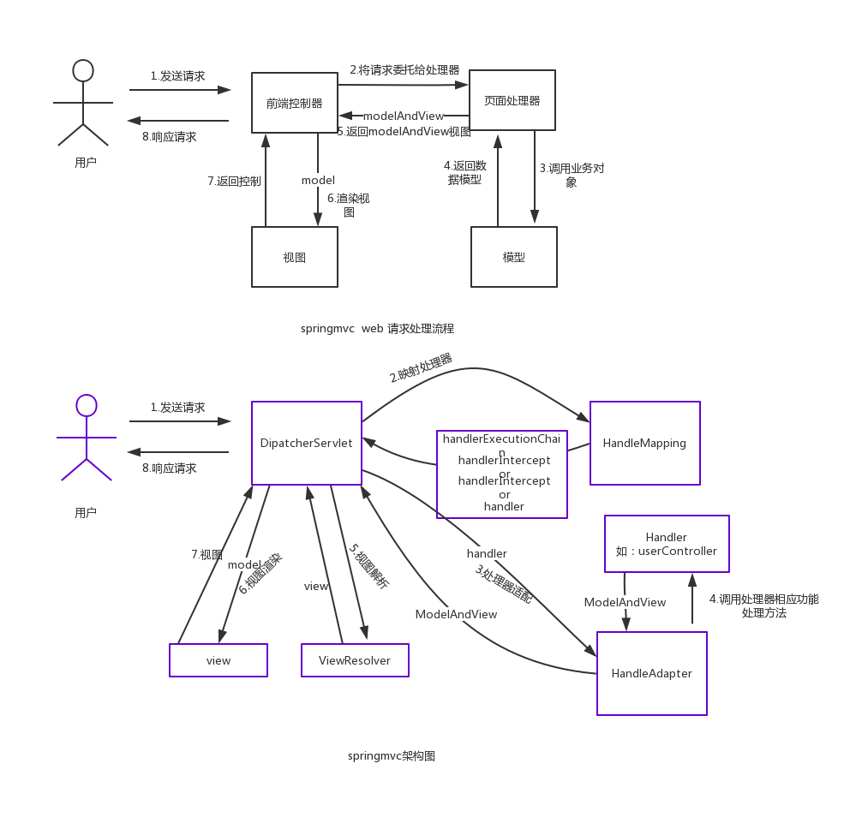

（2）Spring框架
Sping是一个轻量级的IOC(控制反转)、DI(依赖注入)和AOP(面向切面编程)的容器框架。
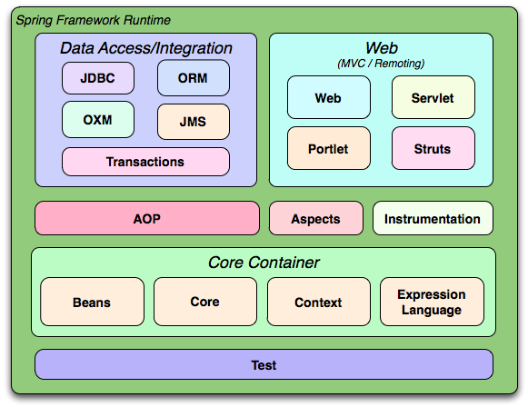

通过使用Spring的IOC控制反转功能，可以更加容易的组织对象之间的结构关系，降低耦合。通过使用Spring的AOP功能，可以更加容易的进行功能扩展，遵循OCP开闭原则，以应对项目需求在以后的变更与扩展。
（3）Mybatis框架
MyBatis是一个支持普通SQL查询，存储过程和高级映射的持久层框架。
MyBatis消除了几乎所有的传统JDBC开发代码，以及参数的手工设置和对查询结果封装。它使用简单的XML配置文件或注解来配置SQL语句和结果集映射，通过Mapper接口，将Java的POJO对象映射成数据库中的记录。
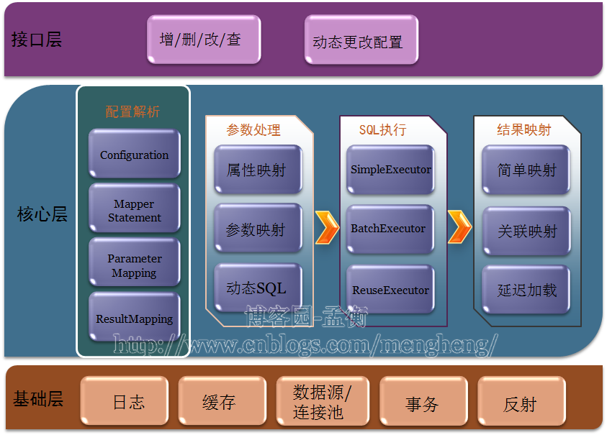

持久层使用Mybatis框架而不是选择传统的JDBC开发方式原因如下：
原始JDBC开发在使用数据库时就创建连接，不使用时立即释放，这样对数据库进行频繁连接开启和关闭，造成数据库资源浪费，影响数据库性能。Mybatis框架使用数据库连接池来管理Web应用与MySQL数据库的连接，需要时从连接池获取，不需要时放回连接池，减少了数据库的频繁创建连接与关闭过程。
原始JDBC开发过程中，需要将SQL语句硬编码到Java代码中，一旦SQL语句修改，则需要重新编译Java代码，这样不利于系统维护。而Mybatis框架使用XML文件配置SQL语句，如果项目后期需要进行SQL语句调优，则不需要重新编译，只需修改XML文件中的语句即可。
原始JDBC开发过程中，在从SQL查询得到的ResutSet对象中遍历结果集数据时，存在表字段名的硬编码，不利于系统维护。而Mybatis框架使用ORM映射的方式，将表记录映射为Java的POJO对象，解除硬编码。
5.2.4 Bootstrap概述
Bootstrap是一个由Twitter推出的用于前端开发的简洁、直观、强悍的工具包。可以让Web前端开发变得更简单、高效。它是基于HTML5、CSS3的，提供了丰富的Web前端页面常用组件，如按钮、菜单、导航、对话框等。根据这些组件，能够使开发人员快速地开发出界面美观、功能完备的前端页面。其CSS是由Less编写，具有一定的动态性，可以让前端页面适配不同的分辨率设备，以达到更好的使用体验。
在本项目中，前端页面的组件元素基于Bootstrap创建，同时使页面能够适配Android移动端。
5.2.5 jQuery概述
jQuery是一个流行已久的高效、快速的跨浏览器Javascript框架，它可以优化HTML文档的访问和操作、页面组件元素的事件处理、炫酷的动画设计和Ajax前后台数据通信交互。
在本项目中，使用jQuery进行Ajax前后台通信和逻辑处理、表单提交时的参数判断，后台传递的json数据解析等。
5.2.6 配置Maven项目构建依赖
配置项目的pom.xml文件，定义项目需要持续集成的外部依赖框架版本号，添加框架依赖。
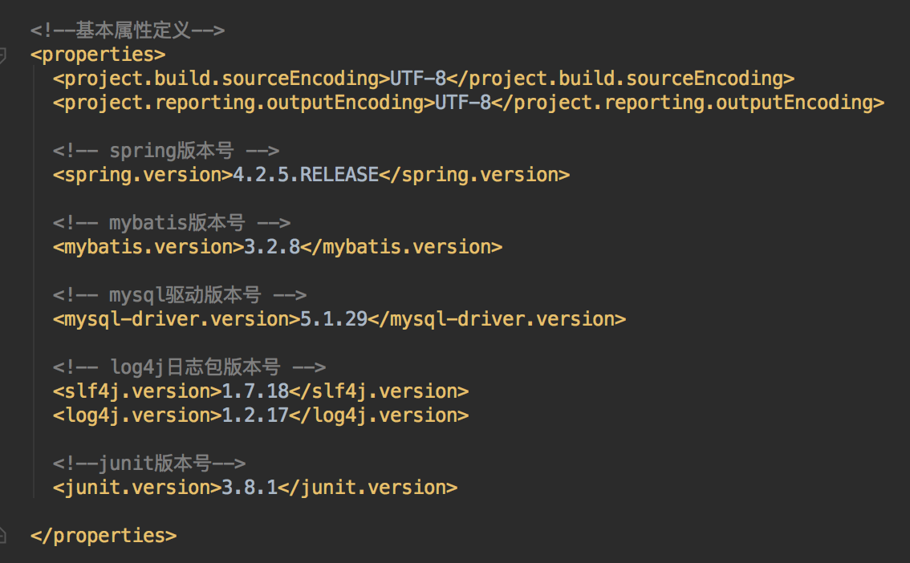

因pom.xml配置文件内容较多，此处只举例MyBatis框架的依赖配置，其他框架的依赖配置类似。
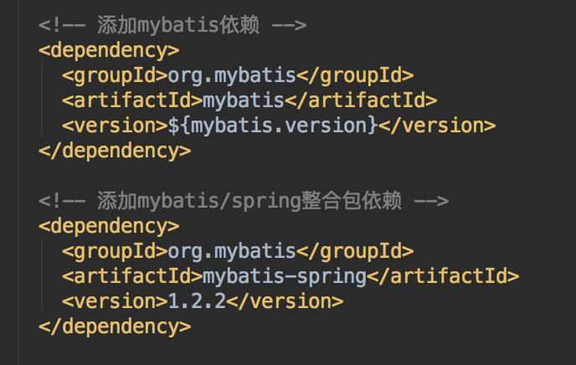

5.2.7 数据模型设计
本项目中需要定义的数据模型主要为3个，Admin、Song、Video
（1）Admin类描述了管理员的基本属性。
属性名 | 类型 | 描述
id | int | 管理员ID
account | String | 用户名账号
encyptPassword | String | 密文密码
nickName | String | 昵称
token | String | Token令牌
createTime | String | 创建时间
isSuperAdmin | int | 是否超级管理员

（2）Song 类描述了歌曲文件的基本属性。
属性名 | 类型 | 描述
id | int | 歌曲ID
songName | String | 歌曲名
artist | String | 歌手名
album | String | 专辑名
fileName | String | 原始文件名
duration | long | 歌曲时长
pictureUrl | String | 专辑图片URL
fileSize | long | 文件大小
fileUrl | String | 文件URL
uploadTime | String | 上传时间
adminId | int | 上传者管理员ID

（3）Video 类描述了视频文件的基本属性
属性名 | 类型 | 描述
id | int | 视频ID
videoName | String | 视频文件名
fileSize | long | 文件大小
fileUrl | String | 文件URL
uploadTime | String | 上传时间
adminId | int | 上传者管理员ID

5.2.8 管理员模块开发
管理员模块的开发主要由以下各组件完成，分别为:
视图层包括login.jsp负责身份认证页面的展示，admin_add.jsp负责添加管理员的操作页面展示，admin_manage.jsp负责查看所有管理员信息页面的展示。因为添加、删除普通管理员的操作只有超级管理员才拥有权限，故其他页面上点击跳转至admin_add.jsp和admin_manage.jsp两个页面的<a>标签通过JSTL表达式进行了逻辑判断，只有使用者身份为超级管理员时才会显示在页面上。
控制器层的AdminController具有增加管理员、删除管理员、获取管理员列表、管理员登录、管理员登出等功能，通过Spring MVC框架拦截对应的请求URL，并调用业务逻辑层AdminService实现。
业务逻辑层的AdminService具有注册管理员、删除管理员、获取管理员列表、登录等功能，通过Spring框架进行AdminService对象的依赖注入，以及AdminService对象的生命周期管理，并调用持久层的AdminMapper来实现具体逻辑。
持久层的AdminMapper具有插入新管理员记录，删除单个管理员记录，查询表内所有管理员记录，查询单个管理员等功能，通过MyBatis框架在XML文件中配置SQL查询语句实现。
5.2.9 音频管理模块开发
音频管理模块的开发主要由以下各组件完成，分别为：
视图层包括music_add.jsp音频文件上传页面和music_manage.jsp音频文件信息管理页面。
控制器层的MusicController具有上传音频文件、单个或批量删除音频文件、分页查询音频文件信息列表、音频文件搜索、获取全部音频文件信息等功能，通过Spring MVC框架拦截对应的请求URL，并调用业务逻辑层的MusicService实现具体逻辑。
业务逻辑层的MusicService具有保存上传的音频文件、单个或批量删除音频文件、分页获取音频文件信息、高级搜索音频文件、模糊搜索音频文件等功能，通过Spring框架进行MusicService的依赖注入，以及MusicService对象的生命周期管理，并调用持久层MusicMapper来实现。
持久层的MusicMapper具有新增音频文件信息记录，单个或批量删除音频文件信息记录、多条件查询音频文件、关键字模糊查询音频文件等功能，通过MyBatis框架在XML文件中配置SQL语句实现。
5.2.10 音频文件解析模块
在管理员操作了上传音频文件之后，对于已上传的MP3音频文件，需要解析并获取MP3文件中所存储的的歌曲名、歌手、专辑、专辑封面图片、歌曲时长等信息。
考虑到对于不同的MP3音频文件，其文件中存储待解析信息的Tag类型可能不一样，其解析的方法也有不同。为了解除具体的解析算法和业务逻辑的耦合，解析模块使用策略模式进行实现。具体方法如下：
(1)定义每种解析算法应当实现的接口IMusicResolver
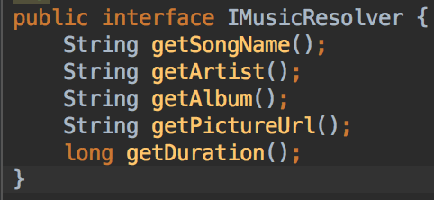

(2)定义第一种解析算法ID3V1TagMusicResolverStrategy类，实现IMusicResolver接口，通过MP3的ID3V1标签解析音频文件信息。
(3)定义第二章解析算法ID3V2TagMusicResolverStragegy类，实现IMusicResolver接口，通过MP3的ID3V2标签解析音频文件信息。
(4)定义音频文件解析器，组合IMusicResolver接口类型的成员，提供public方法供外部调用以获取MP3文件解析后的信息。
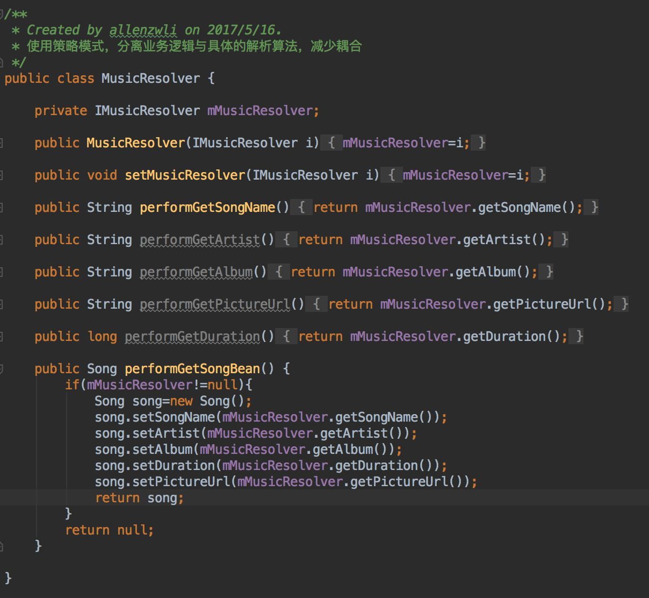

(5)MusicService的音频文件上传方法中调用。
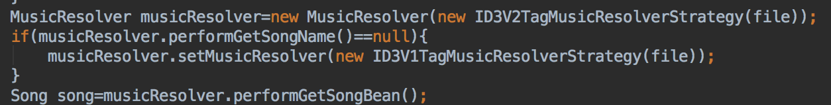

5.2.11 视频管理模块开发
视频管理模块的开发主要由以下各组件完成，分别为：
视图层包括video_add.jsp视频文件上传页面和video_manage.jsp视频文件信息管理页面。
控制器层的VideoController具有上传视频文件、单个或批量删除视频文件、分页查询视频文件信息列表、视频文件搜索、获取全部视频文件信息等功能，通过Spring MVC框架拦截对应的请求URL，并调用业务逻辑层的VideoService实现具体逻辑。
业务逻辑层的VideoService具有保存上传的视频文件、单个或批量删除视频文件、分页获取视频文件信息、根据文件名搜索视频文件等功能，通过Spring框架进行VideoService的依赖注入，以及VideoService对象的生命周期管理，并调用持久层VideoMapper来实现。
持久层的VideoMapper具有新增视频文件信息记录，单个或批量删除视频文件信息记录、根据文件名查询视频文件等功能，通过MyBatis框架在XML文件中配置SQL语句实现。
5.3 客户端Android应用开发详细设计
5.3.1 概述
Android客户端基于MVP框架模式开发，在MainActivity中使用侧滑菜单，结合自定义的控件XViewPager，将5大模块-本地视频、本地音频、在线视频、在线音频、管理员操作等使用自定义的组件懒加载LazyFragment呈现，音频播放器基于MediaPlayer和Service组件开发，视频播放器基于IJKPlayer组件开发。利用Gradle进行项目构建依赖管理。
5.3.2 Android操作系统概述

5.3.3 MVP框架模式概述

5.3.3 ButterKnife注解View

5.3.4 Volley与OkHttp网络请求

5.3.5 FfmpegMediaMetadataRetriever解析缩略图

5.3 6 Glide图像异步加载

5.3.7 配置Gradle项目构建

5.3.7 基类设计

5.3.8 自定义控件

5.3.8 主UI模块开发

5.3.7 本地音频获取模块开发

5.3.8 本地视频获取模块开发

5.3.9 在线音频获取模块开发

5.3.10 在线视频获取模块开发

5.3.8 音频播放列表模块开发

5.3.11 音频播放模块开发

5.3.12 视频播放模块开发

5.3.13 管理员操作模块开发

5.4 服务端与客户端通信接口设计
5.4.1 概述

5.4.2 Json数据概述

5.4.2 接口详细设计

5.5 安全性设计
5.5.1 概述

5.5.2 Session验证

5.5.2 Token验证

第6章 运行与测试
6.1 运行结果
6.2 JUnit单元测试
6.3 Monkey自动化测试
6.4 UTest云测试

第7章 性能优化
7.1概述
7.2 Web应用性能优化

7.2.1 MyBatis二级缓存

7.2.2 MySQL索引

7.2.3 前端使用CDN加速

7.3 Android应用性能优化

7.3.1 <include>布局共享

7.3.2 ListView中Item复用

7.3.3 GreenDao数据缓存

7.3.4 JVM参数调优

7.3.5 LeakCanry内存泄漏检测

7.4 可扩展的性能优化
7.4.1 MySQL存储过程

7.4.2 Redis缓存与Session共享

7.4.3 Nginx与Tomcat集群以及负载均衡

第8章 总结与展望

（结论内容）

致谢

(结束语或致谢内容)

